あけぼの大豆の今後の管理について

（かん水と病害虫防除）

令和６年８月１５日

身延町あけぼの大豆振興協議会

峡南農務事務所農業農村支援課

今年度は７月１９日に梅雨明けしたとの発表があり、梅雨期全体の降水量は、平年より150％と多くなりました。また、気温は平年より高く推移し、最高気温３５℃以上の暑い日が連日続いております。また今後1ヶ月は気温が高くなることが予想されています。

今後は、あけぼの大豆の開花期となり、この時期の管理が、収量や品質に大きく影響してきます。Ｒ５は開花期の少雨・乾燥により、収量に悪影響を及ぼしました。

今後の気象条件に注意し、次の事項を参考に適切な管理を行いましょう。

**１　圃場管理**

**○かん水等の実施**

★時期

開花直前～開花後40日頃（子実肥大期）は大豆が最も水を必要とする時期です。

1週間以上乾燥条件が続き、以下のような圃場ではかん水を行いましょう。

・日中葉のしおれ（葉が反転）が50％以上見られる

・株間や畦間が白くなり乾いている

★方法

圃場では、夕方からうね間に水を入れ、朝にはひくようなかん水をしましょう。

水がたまりやすい圃場では、湿害防止のため、排水を速やかに行いましょう。

**○追肥の実施（※生育状況に応じて）**

開花期は大豆の養分の吸収量が増加するため、土の養分が少なく初期生育が悪い圃場や葉色の薄い圃場などは、生育状況を見ながら追肥を行いましょう。

★時期：開花始め～開花10日頃

★施用量：窒素成分量（Ｎ）で10aあたり2kg程度

例）尿素（窒素Ｎ40％含む）を使う場合→10aあたり5kgを施用。

※土壌が乾燥している場合、うね間のかん水と併せて追肥すると効果が高まる。

**２　病害虫防除**

開花期以降の病害虫対策は非常に重要です。薬剤防除が遅れないように注意しましょう。

莢に薬剤がよく付着するように丁寧に散布しましょう。

**＜特に注意が必要な病害虫＞**

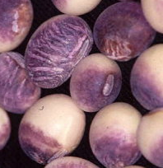

**紫斑病**

○特徴

・種子で伝染する病害。

・子実、葉、莢に紫黒色の斑点が生じる。

○防除対策

・開花10日後～35日後頃(幼莢期)の薬剤散布の実施。

主な薬剤：ゲッター水和剤

・適期に収穫し、早く乾燥させる。

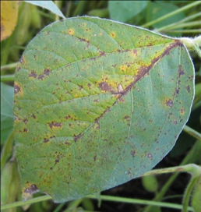

**莢害虫（マメシンクイガ、カメムシ類等）**

○特徴

・８月～９月（開花期～子実肥大期）に発生が増加。

・マメシンクイガ等：幼虫が茎や子実を食害。

・カメムシ類：成虫、幼虫が莢や子実を吸汁 。

○防除対策

・開花終期～子実肥大期の薬剤散布の実施。

散布目安：7～10日おきに3回程度散布する。

主な薬剤：スミチオン乳剤　、トレボン乳剤等

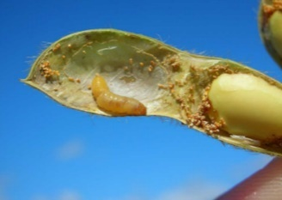

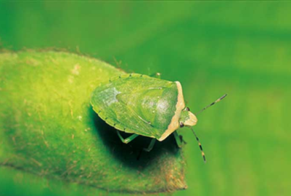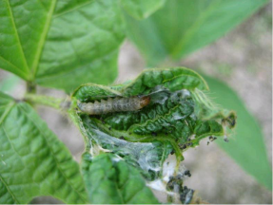

**ハスモンヨトウ**

○特徴

・卵を大豆の葉裏にかたまりで産み付ける。

ふ化後、群せいして、葉を食害する（白変葉）。

・葉だけでなく、莢・子実も加害する。

・成虫の発生は8月中旬以降に急増して、

9月にピークが見られる。

○防除対策

・開花終期～子実肥大期の薬剤散布の実施。

　特に9月に高温が続く場合、防除を行う。

主な薬剤：アニキ乳剤、グレーシア乳剤、プレバソンフロアブル5

※収穫期が近いので、収穫前日数には十分注意する。

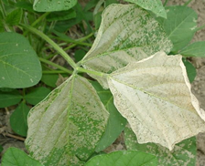

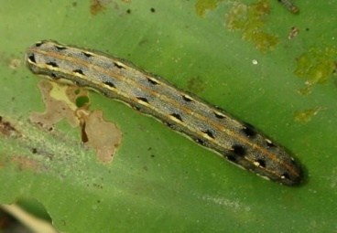

**(参考)　あけぼの大豆（えだまめ）　薬剤の防除体系(例)**

|  |  |  |  |
| --- | --- | --- | --- |
| **散布時期** | **薬剤名** | **対象** | **使用方法** |
| 開花終わり  (8/20頃) | スミチオン乳剤 | カメムシ類、マメシンクイガ等 | 1,000倍･収穫21日前･4回以内 |

**７～１０日後**

|  |  |  |  |
| --- | --- | --- | --- |
| 子実肥大期  (8/30頃) | ゲッター水和剤  ※ | 紫斑病 | (ﾀﾞｲｽﾞ)1,000倍･**収穫14日前**  ･3回以内  (ｴﾀﾞﾏﾒ)1,500倍･**収穫7日前**  ･3回以内 |
| トレボン乳剤 | カメムシ類、マメシンクイガ等 | 1,000倍･収穫14日前･2回以内 |

**７～１０日後**

|  |  |  |  |
| --- | --- | --- | --- |
| 子実伸長期(9/10頃) | ゲッター水和剤  ※ | 紫斑病 | (ﾀﾞｲｽﾞ)1,000倍･**収穫14日前**  ･3回以内  (ｴﾀﾞﾏﾒ)1,500倍･**収穫7日前**  ･3回以内 |
| トレボン乳剤 | カメムシ類、マメシンクイガ等 | 1,000倍･収穫14日前･2回以内 |

|  |  |  |  |
| --- | --- | --- | --- |
| 秋が高温等(9/20頃～★) | アニキ乳剤  ※ | ハスモンヨトウ | 2,000～3,000倍  ･収穫前日･3回以内 |
| グレーシア乳剤 | ハスモンヨトウ、マメシンクイガ | (ﾀﾞｲｽﾞ)2,000～3,000倍  ･収穫14日前･2回以内  (ｴﾀﾞﾏﾒ) 2,000～3,000倍･  収穫前日･2回以内 |
| プレバソンフロアブル5 | ハスモンヨトウ、マメシンクイガ | (ﾀﾞｲｽﾞ)4,000倍  ･収穫7日前･**2回以内**  (ｴﾀﾞﾏﾒ) 4,000倍･  収穫3日前･**3回以内** |

**★病害虫の発生状況に応じて散布時期を早めるなどの対応も必要なので、注意する。**

**※天候や病害虫の発生状況に応じて追加散布を行ってください。**

**◇農薬使用時の注意点**

・「エダマメ」と「ダイズ」では使用できる農薬の使用方法が異なる場合があります。

収穫前日数や使用回数に注意して使用してください。

・農薬の容器のラベルや袋の記載内容を必ず確認してから使用してください。